Кемеровская региональная общественная
детско-юношеская организация
«Ассоциация современного танца»

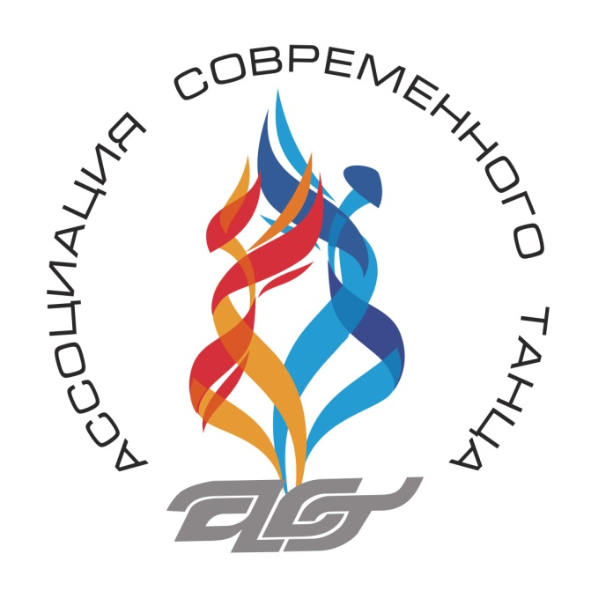

ПОЛОЖЕНИЕ
танцевального проекта «Стань звездой!» сезона 2014-2015 гг.,
(возрастная категория 1-4 классы, начальные классы)

654080, Россия, Кемеровская обл., г. Новокузнецк, ул. Кирова,60-91
тел: 8(3843)77-93-07, 8-905-908-99-75, http://vk.com/stanzwezdoy2015
www.exef.clan.su, extremeeffect@mail.ru

ПОЛОЖЕНИЕ
танцевального проекта «Стань звездой!» сезона 2014-2015 гг.,
(возрастная категория 1-4 класс, начальные классы)
Танцевальный проект «Стань звездой!» сезона 2014-2015 гг. (возрастная категория 1-4 классы, начальные классы) проводится КРОДЮО «Ассоциацией современного танца» с целью развития творческого новаторского подхода в хореографии, популяризации культурно-хореографического шоу, содействия развитию современной брейк-данс и хип-хоп культуры, обмена опытом в области создания хореографии, выявления талантливых детей и создания условий для реализации их творческого потенциала, стимулирования интереса детей и молодежи к участию в спортивных, танцевальных мероприятиях, содействия организации культурного и спортивного досуга детей, подростков и молодежи, пропаганды здорового образа жизни, создания условий для роста уровня развития современной хореографической культуры в Кемеровской области посредством организации и проведения турниров, конкурсов, концертов, благотворительных фестивалей. Танцевальный проект «Стань звездой!» проходит под девизом: «С танцем по жизни!».
Проект проходит в течение полугодия и подразделяется на четыре этапа, в которых будут участвовать образовательные учреждения пяти районов г.Новокузнецка, возрастная категория участников: 1-4 классы, начальные классы. В первом этапе танцевального проекта будут соревноваться все ученики 1-4 классов, во второй этап выходят по одному-двум участникам от каждого класса, т.е. победители 1 этапа. В третий этап (полуфинал) проходят по два человека от параллели. В четвертый этап (финал) проходят по четыре человека в каждую номинацию. Финал проходит в СК СибГИУ в виде яркого шоу - игры.
Проект проходит по двум номинациям: брейк-данс, хип-хоп. По итогам финального этапа определяется два победителя. Участники, занявшие первые места среди первых и вторых классов, награждаются велосипедами. Участники, занявшие первые места среди третьих и четвёртых классов, награждаются игровыми приставками «SONY PLAYSTATION 4». Участники, занявшие вторые, третьи места награждаются ценными подарками. Дополнительно проходит рейтинговое голосование в интернете за участников проекта на «приз зрительских симпатий».
Проект осуществляется при поддержке Комитета образования и науки
г. Новокузнецк.

ПОЛОЖЕНИЕ
танцевального проекта «Стань звездой!» сезона 2014-2015 гг.,
(возрастная категория 1-4 класс, начальные классы)
Первый и второй этапы пройдут в пяти районах на базе школ г. Новокузнецк, Кемеровская обл., с 1 сентября по 1 февраля в течение 5 месяцев. Третий этап пройдёт в СК СибГИУ (ул. Кирова 42/2) 8 февраля 2015г. в 12.00, для 3-4 классов и 22 февраля в 12.00, для 1-2 классов.
- Проект проводится в двух номинациях:
- Лучший танцор в номинации брейк-данс;
- Лучший танцор в номинации хип-хоп.
- Критерии оценок:
- Техника исполнения;
- Артистичность;
- Музыкальность;
- Имидж.
- Жюри:
С целью выявления наиболее объективной оценки участников проекта, в жюри могут быть приглашены опытные танцоры, преподаватели и руководители танцевальных коллективов, а также известные авторитетные специалисты в других областях. Допускается работа параллельного (непрофессионального) жюри, например: «жюри зрительских симпатий».
- Финал:
Финал пройдет 8 февраля в 15.00 для 3-4 классов и 22 февраля в 15.00 для
1-2 классов в виде большой настольной игры. Финалисты, бросая кубик, идут до финиша по клеткам - заданиям, набирая при этом баллы. Победитель определяется по наибольшему количеству баллов.
- Награждение:
Награждение участников проекта проходит в торжественной обстановке. По представлению членов жюри могут быть отмечены отдельные участники проекта по различным номинациям.
- Финансирование проекта:
Призовой фонд танцевального проекта «Стань звездой!» формируется из специально привлечённых спонсорских и благотворительных средств.
- Адрес оргкомитета:
654080, г. г. Новокузнецк, ул. Кирова,60-91, 8 905 908 99 75, 8(3843)77-93-07.
КРОДЮО «Ассоциация современного танца», http://vk.com/stanzwezdoy2015,
www.exef.clan.su, extremeeffect@mail.ru

